**שיעורי בית – if מקונן**

פתח ויישם **בשלבים** את האלגוריתמים הבאים:

1. הקלט: את מקדמיה של משוואה ריבועית (a, b, c) מהצורה ax2+bx+c הפלט: כמה פתרונות יהיו למשוואה על פי התיאור הבא:

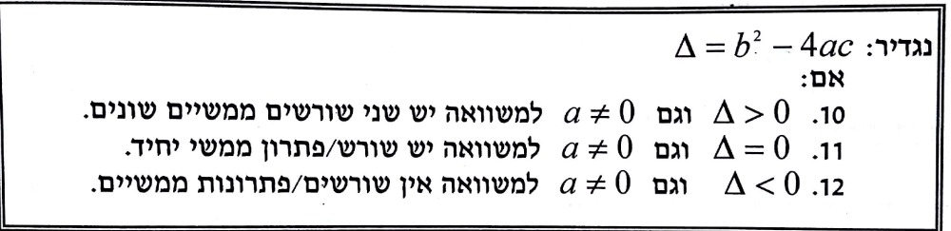

דוגמאות:

א-

ב-

ג-

משתנים:

אלגורתים:

1. קלט: ציון מבחן. יש לוודא שהוא תקין (0-100).

* אם הציון שגוי הדפיסו הודעת שגיאה
* אחרת, הדפיסו הציון במילים לפי הטווחים הבאים:

0-55 נכשל

56-70 חלש

71-84 בינוני

85-90 טוב

91-100 מצוין